TITOLO A PRIORITà NAZIONALE

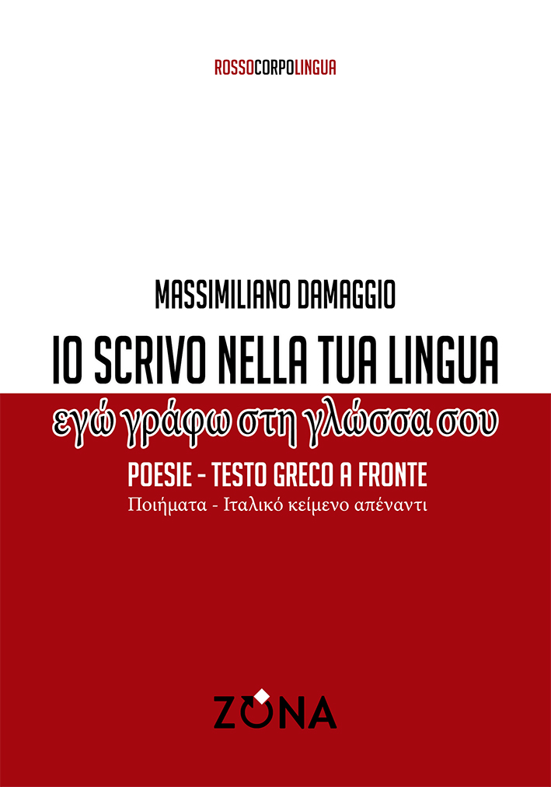
Massimiliano Damaggio
Io scrivo nella tua lingua
poesie – testo greco a fronte
Editrice ZONA, 2022
collana Rossocorpolingua, diretta da Cetta Petrollo

libro pp. 80 - EURO 12 - ISBN 9788864389837
ebook EURO 7,99 - ISBN 9788864389844

USCITA GIUGNO 2022

Io scrivo nella tua lingua è la messa a nudo del ricordo di un’infanzia. Una favola di segno negativo nell’età adulta. La memoria che si fa sempre più presente e reale fino a diventare “compresenza” fra due età (e persone) che si confrontano, scontrano e inseguono nell’impossibilità di appartenersi. Impietoso “svelamento” che avviene prima di tutto nel linguaggio. Carlo Bordini, di queste poesie, scrisse: “Noi siamo osceni perché mostriamo quello che non si può, o non si vuole mostrare”. “Queste poesie oscillano fra violenza e dolcezza”, in quanto esito d’una scrittura che “deforma” il linguaggio, “toglie la cipria alla realtà” e porta il lettore verso lo “svelamento” di una realtà “altra”. La lingua di questo libro è anche, e soprattutto, quella del ricordo (da cui il titolo), labile equilibrio fra silenzio e materia, pieno e vuoto: scenografia verbale d’una realtà intermedia fra sogno e incubo.

Massimiliano Damaggio vive in Grecia dove legge, scrive e traduce dal portoghese e dal neogreco. È co-fondatore del blog Perìgeion e redattore di Reb Stein/La dimora del tempo sospeso. Collabora con l’agenzia letteraria transnazionale Linguafranca. Suoi testi e traduzioni sono comparsi in riviste letterarie italiane ed estere. Ha pubblicato i libri di poesia: Neon, libro in progresso (1996); Poesia come pietra (con prefazione di Carlo Bordini, 2011); Edifici pericolanti (con contributi critici di Fabio Franzin e Nino Iacovella, 2017); Ceux qui prennent un café face à la mer (traduzioni di Olivier Favier, Francia, 2017). Come traduttore ha pubblicato Distratti vinceremo, la prima antologia in italiano di poesie di Paulo Leminski (2022).

Editrice ZONA
Genova – 338.7676020
info@editricezona.it
editricezona.it

